Arkeometri Uygulama ve Araştırma Merkezi
  - 2017
Faaliyet Raporu
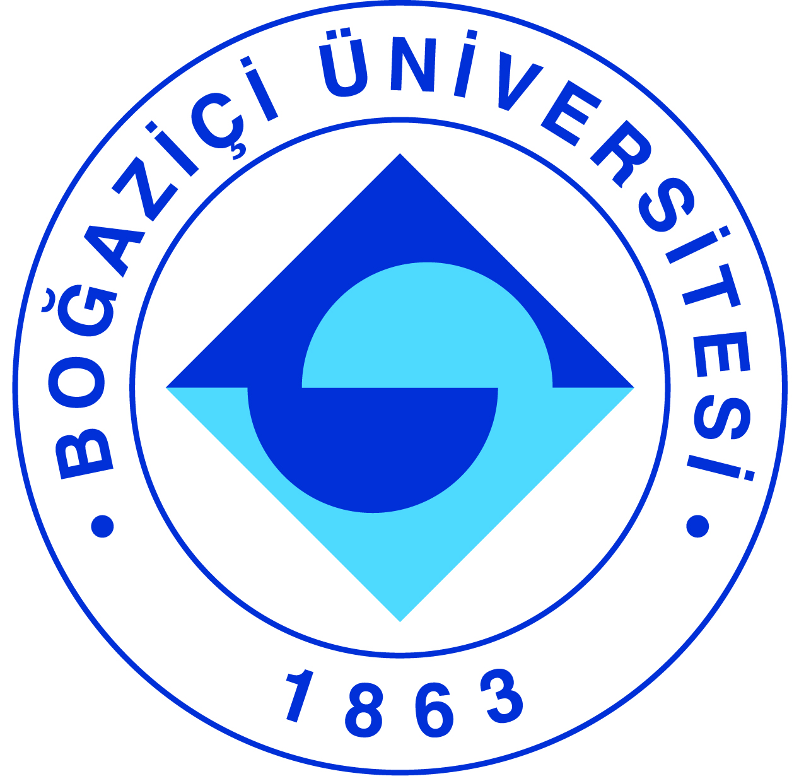

I-MERKEZİN MİSYON VE VİZYONU

Arkeometri, insanoğlu kültürel tarihini interdisipliner alanlarda arkeologlar ile fizik, matematik, jeofizik, kimya, biyoloji ve antropoloji bilim alanları arasında köprü kurarak incelemektedir. Dolayısıyla arkeometri bilimi disiplinler arası bir çalışma sergilemekte ve farklı bilim alanlarının sinerjisini ön plana çıkarmaktadır. Bu kapsamda arkeolojik malzemelerin tanımı için kimyasal analizler yaparak gerek tarihlendirmesinde gerekse kaynak bölgelerinin tayininde yapılan çalışmalar arkeometri biliminin alt branşları sayılabilir.

Arkeometri Araştırma Merkezi, kültürel mirasın korunmasını amaç edinmiştir. Araştırma projelerini ve konu ile ilgili eğitim programlarını hazırlayıp, başlatarak, öğrencilerinde katılımları ile birlikte bu projeleri yürütmeyi ve sonuçlandırmayı amaç edinmiştir. Ayrıca, Merkez çalışmalarını yayınlıyarak ve seminerler düzenleyerek toplumun genel kültür yapısına katkılar sağlamayı hedeflemiştir.

II-MERKEZİN TARİHÇESİ, AMACI VE HEDEFLERİ

1991 yılında Türkiye’deki ilk arkeometri araştırma merkezlerinden biri olarak kurulan Arkeometri Araştırma Merkezi gerek Boğaziçi Üniversitesi’ndeki arkeologlarla gerekse Türkiye’nin ve hatta uluslararası üniversitelerinin arkeoloji bölümleri ile ortak projeler yürütmektedir. Merkez kapsamında ilk yapılan çalışmalar tarih boyunca Anadolu madenciliği ve metalürjisi konusunu ele almıştır. Arkeometalürjik araştırmalar Anadolu kültürlerinin insanlık tarihinde metalürji teknolojisinin öncüleri olduğunu göstermiştir. Metalürji tarihinin önemli bir aşaması olan bakırın cevherinden indirgenerek ilk kez elde edilmesi ve M.Ö. 4. ve 3. bin yıllarda ortaya çıkan arsenikli bakır ve tunç teknolojisi araştırmaların odak noktası olmuştur. Bu çalışmaların yanı sıra son yıllarda özellikle Osmanlı Dönemi demir üretimi ile ilgili çalışmalar devam etmektedir.
Laboratuvarda 2004 senesinde arkeolojik çanak çömleklerde kalıntı analizleri ile ilgili yeni bir çalışma alanı başlamıştır. Bu vesileyle beslenme konusuna yönelmiştir. Arkeometri gelişen teknikler ve teknolojilerle her geçen gün kendini yenileyen bir bilim dalıdır. Son yıllarda Anadolu’da çanak çömleklerin gözenekleri içerisinde kalan lipitlerin analizine yönelik yeni analitik teknikler geliştirilmiştir. Söz konusu yağlar hidrofobik yapıları sayesinde yani su ile temasa girmediklerinden dolayı korunabilmekte ve analiz edildiğinde karbon ve nitrojen izotop değerleri tespit edilebilmektedir. Çalışmalarımız özellikle avcı ve toplayıcı toplumların Güneydoğu Anadolu’da hayvanları evcilleştirip tarımına başlayarak yerleşik düzene geçme aşamalarının Batı Anadolu ve Balkanlar üzerinden Avrupa’ya yayılma sürecinin belirlenmesi amaçlanmaktadır. Bunun için Batı Anadolu ve Marmara Bölgesi Neolitik yerleşimlerinden laboratuvara getirilen çömleklerin hayvansal kökenli lipitler saptanmaktadır. Çalışmalar arkeologlar arasında tartışma konusu olan süt ve süt ürünlerinin ilk nez ne zaman tüketildiği sorununu aydınlığa kavuşturmuştur. Merkezin önemli bir araştırma alanı olan Bursa yakınındaki Barcın Höyük kazısından elde edilen çömleklerde insanlık tarihinde ilk süt tüketiminin günümüzden 8 bin yıl öteye gittiğini kanıtlamıştır.
Arkeoloji ile doğa bilimlerini birleştiren alanlarda temel ve uygulamalı araştırmalar yapan bir bilimdir. Kültür ve çevre ilişkilerini zaman boyutu içinde ortaya çıkarmak amacıyla her türlü bilimsel yöntemi geliştirmek; bu yöntemleri ülkemizin kültür ve çevre tarihi sorunlarına uygulamak; bu amaçlara yönelik olarak yurtiçi ve yurtdışı kurumlarla ortak araştırma kavramları geliştirmek; elde edilen sonuçları kolay ulaşılır veri tabanları ve eğitsel ürünler olarak ilgili kurum ve kuruluşların hizmetine sunmak hedeflenmektedir. Merkez, temel ve uygulamalı bilimlerde yürütülen, tarih boyunca insan-çevre-materyaller gelişiminin nasıl olduğu konulu araştırma projelerini desteklemektedir. Mirasımızın ve insan-çevre etkileşiminin önemini vurgulamak amacıyla kültürel ve eğitimsel çeşitli etkinlikler düzenlemektedir. Merkez ayrıca görsel-duysal belgeler üretmekte ve arkeometri ile benzeri alanlarda dersler vermektedir

III-MERKEZİN TEMEL POLİTİKA VE ÖNCELİKLERİ
Temel ilkesi kültürel mirasın korunması olan Arkeoloji Araştırma Merkezi, ilgili eğitim kuruluşları ve müzeler ile bu konuda iş birliği yapmaktadır. Materyal analizleri için gerekli olan arkeometrik inceleme tekniklerini Merkez, Araştırma laboratuvarında ilgili personele öğretmektedir.

IV-MERKEZ ÜYELERİNİN KATILDIKLARI BİLİMSEL TOPLANTILAR

Toplantının Adı : OREA Seminar Series
Katılan Merkez Üyesi : 2
Tarih : 20 Haziran 2017
Düzenlendiği Yer : Avusturya Bilimler Akademisi, Viyana
Sunulan Bildirinin Adı : ‘‘Something Old, Something New, Something Borrowed,
Something Blue, Rana Özbal, Fokke Gerritsen, Hadi Özbal“

V-MERKEZ AĞIRLIKLI, MERKEZİN KATKISIYLA YAPILAN ÇALIŞMALARA DAYANDIRILARAK YAYINLANAN BİLİMSEL YAYINLAR

Yayınlar

Özbal, R., Özbal, H., Gerritsen, F., Türkekul Bıyık, A., Doğan, T., “New Observations for the
Late Chalcolithic Settlement at Barcın Höyük. Overturning Certainties“, A
Festschrift Dedicated to K. Aslıhan Yener on her 40th year of Archaeological
Research edited by M. Horowitz, Ç. Maner and A. Gilbert. Leiden: Brill Academic
Publishers, pp. 494-510, 2017.

Bursalı, A., Özbal, H.,. Özbal, R., Şimşek, G., Yağcı, B., Yılmaz, C., Baysal, E., “Investigating
the Source of Blue Color in Neolithic Beads from Barcın Höyük“, NW Turkey. Raw
Materials in Archaeology: Cambridge: Cambridge Scholars Publications, pp. 491-
504, 2017.

Bursalı, A., Özbal, R., Baysal, E., Özbal, H., Yağcı, B.,“Neolithic Blue Beads in Northwest
Turkey: The Social Significance of Skeuomorphism, What Shall I Say of Clothes?
Theoretical and Methodological Approaches to the Study of Dress in Antiquity“,
edited by Megan Cifarelli and Laura Gawlinski, Archaeological Institute of America
Boston, MA pp. 123-142, 2017.

VI-MERKEZİN 2018 YILI İÇİN YILLIK ÇALIŞMA PROGRAMI
Performans Değerlendirme Kriterleri
Kriterler | Sayısal Hedef
Yayın çalışmaları | 3 Adet, Hazırlanmakta
Kitap Bölümü | 1 Adet, Baskıda

2018 SENESİNDE PLANLANAN ÇALIŞMALAR:

- 2017’de analizi yapılan ve yukarıda sıralanan Neolitik Dönem yerleşimlerinden alınan çanak çömleklerinin izotop analizleri yapılacaktır. Ayrıca Ekşi Höyük (Denizli)’den örnek alınacak ve Keçiçayırı Höyük (Eskişehir) örnekleri gerekli izinler alındıktan sonra arttırılacaktır.
- Toprak analizleri kapsamında etnoarkeolojik sonuçlar değerlendirilecektir. Bu kapsamda arkeolojik kontekstlerden ele geçen çanak çömleklerin yorumlanmasında yeni yaklaşımlar doğabilecektir.
- 20-26 Mayıs tarihlerinde Meksika’da bulunan Uluslararası Arkeometri konferansı çerçevesinde Dr. Ayla Türkekul Bıyık, laboratuvarımızda yapılan balmumu analiz sonuçlarımızı sunmak üzere bildiri talebinde bulunacaktır.

VII- MERKEZ’İN 2017 YILI İÇİN BELİRTMEK İSTEDİĞİ BAŞKA FAALİYETLER / BAŞARILAR

2017 SENESİNDE YAPILAN ÇALIŞMALAR:

Kültür Bakanlığı Kültür Varlıkları ve Müzeler Genel Müdürlüğü kapsamında 10 yıldır sürdürülen Barcın Höyük kazısı tamamlanmıştır. 2017 senesi kapsamında yapılan çalışmalar analize yönelik olmuştur. 2017 senesinde Arkeometri Araştırma Merkezi kapsamında yapılan çalışmalar aşağıda belirtildiği gibi üç kategori kapsamında devam etmiştir.

- Çanak Çömlek Organik Kalıntı Analizleri: Bu kapsamda Gaz Kromotografisi Cihazının tamiri gerçekleşmiş yeni yazılım yüklenmiştir. Ayrıca, Keçiçayırı (Eskişehir), Tepecik-Çiftlik (Niğde), Pendik Höyük (İstanbul), Barcın Höyük (Bursa) yerleşimlerinden alınan çanak çömlek örnekleri gerekli Müze ve Müdürlüklerden izinler temin edilerek analiz edilmiştir.
- Toprak Kimyası Projesi ve Mikromorfoloji: Toprak kimyası için element analizinin örnek hazırlık aşaması ve mikromorfolojik kesit örneklerinin epoksi ile konsolide edilme çalışmaları laboratuvarımızda yapılmıştır. Mikromorfolojik örnekler için bir düzenek kurulmuştur.
- Metallurjik Analizler: Dr. Emre Kuruçayırlı Bodrum Sualtı arkeolojisi projesi kapsamında metalürjik element analizi için örnek hazırlamasını laboratuvarımızda gerçekleştirmiştir.

